6. Zaměstnanci a ICT
I když v Česku v roce 2022 používaly ICT zařízení téměř všechny podniky s 10 a více zaměstnanci (96 %) a tato ICT zařízení jsou téměř všechna připojena na internet, zařízení s přístupem na internet používalo 52 % zaměstnanců. Přístup na internet pomocí mobilních dat mělo v práci v roce 2022 36 % zaměstnanců a to i přes to, že se tato zařízení používají v 92 % firem v ČR. Nižší podíl zaměstnanců používajících v práci ICT zařízení s internetem oproti většině členských zemí EU je dán mimo jiné strukturou našeho hospodářství se silným zastoupením odvětví jako je například zpracovatelský průmysl, kde pro velkou část zaměstnanců není používání počítačů nezbytné.

Hlavní zjištění
- Podíl zaměstnanců s přístupem k internetu v práci v Česku nadále roste. V roce 2022 používalo počítač nebo jiné zařízení s přístupem k internetu 52 % zaměstnanců. Pro srovnání, před deseti lety to byl cca každý třetí (36 %) a před dvaceti lety, v roce 2002, každý pátý zaměstnanec.
- Zatímco podíly zaměstnanců využívajících v práci internet se mezi velikostními skupinami firem příliš neliší (v roce 2022 používala v práci počítač nebo jiné ICT zařízení s přístupem na internet přesně polovina zaměstnanců malých firem oproti 54 % zaměstnanců ve velkých podnicích), poměrně výrazné rozdíly nacházíme mezi jednotlivými odvětvími. Počítači či jinými digitálními zařízeními (např. chytrým telefonem) s přístupem na internet jsou vybaveni nejčastěji zaměstnanci ve firmách v odvětvové sekci J Informační a komunikační činnosti. ICT zařízení s internetem používá v práci v každém z odvětví této sekce více než devět z deseti zaměstnanců, nejvíce v telekomunikačních (96 %) a v IT (95%) činnostech.
- Kromě těchto odvětví je tento podíl velmi vysoký i mezi zaměstnanci ve firmách působících v odvětvové sekci Profesní, vědecké a technické činnosti, kam patří např. vedení účetnictví, právní činnosti, výzkum a vývoj či provádění průzkumu trhu (87 %), v cestovních agenturách (83 %) nebo obchodě a opravách vozidel (76 %).
- Ve zpracovatelském průmyslu požívalo v roce 2022 v práci internet 45 % zaměstnanců. Nejvíce jich bylo v elektronickém průmyslu (63 % zaměstnanců), naopak v textilním a obuvnickém průmyslu to bylo jen 30 % zaměstnanců, tj. podobně jako ve stravování a pohostinství, kde má přístup k internetu třetina zaměstnanců.
- Ve srovnání s ostatními zeměmi EU vykazovaly firmy v Česku v roce 2022 pátý nejnižší podíl zaměstnanců, kteří v práci používají internet. Jak bylo uvedeno výše, je tato skutečnost mimo jiné podmíněna strukturou českého hospodářství s vysokým zastoupením zpracovatelského průmyslu. Nejvyšší podíl zaměstnanců používajících v práci internet najdeme v podnicích ve Finsku a ve Švédsku. V roce 2021 v nich používalo počítač či jiné zařízení s přístupem na internet více než 83 % zaměstnanců. Pro srovnání v Bulharsku a v Rumunsku, které jsou na opačném konci evropského žebříčku, tvořil tento podíl zaměstnanců 40 %.
- V posledních letech je čím dál obvyklejší, že firmy poskytují svým zaměstnancům pro pracovní účely přenosná zařízení s přístupem na internet. Přenosný počítač, tablet či smartphone s přístupem na internet přes datové sítě mobilních operátorů měla v roce 2022 v práci v Česku k dispozici téměř 36 % firem s deseti a více zaměstnanci. V roce 2017 tuto možnost mohla využívat čtvrtina zaměstnanců a před deseti lety přibližně 13 %.
- Stejně jako v případě počtu zaměstnanců používajících ICT zařízení s přístupem na internet, nalézáme i v případě přenosných zařízení a mobilního internetu určité rozdíly v závislosti na převažující ekonomické činnosti. Nejvíce zaměstnanců používajících přenosná zařízení v práci je v sekci CZ-NACE J Informační a komunikační činnosti (77 %), zde především v telekomunikacích (90 %). Nejmenší podíl zaměstnanců, kterým firma poskytovala přenosná zařízení s přístupem na internet přes mobilní sítě, byl v posledním šetření v textilním a obuvnickém průmyslu (16 %), v ostatních administrativních a podpůrných činnostech (20 %) a ve stravování a pohostinství (24 %).
- V evropském srovnání počtu zaměstnanců používajících v práci přenosná zařízení s přístupem na internet přes mobilní sítě byly české podniky za rok 2022 na nadprůměrném desátém místě. Jednalo se však o nepovinně zařazený ukazatel, a proto nejsou pro srovnání dostupná data za řadu zemí. I tak jsou ale rozdíly mezi státy Unie ovlivněny nejen celkovou vyspělostí jednotlivých ekonomik a pokroku v digitalizaci či automatizaci v podnikové sféře, ale z významné části také velikostní a odvětvovou skladbou podniků v ekonomice.
- Aby bylo možné pracovat s firemními aplikacemi nebo daty, umožňuje řada firem svým zaměstnancům vzdálený přístup přes internet. Mohou se tak prakticky odkudkoli přes internet nebo např. přes zabezpečenou VPN síť dostat ke svému pracovnímu e-mailu, ale i k dokumentům či pracovním souborům a v neposlední řadě i k aplikacím firmy nebo informačním systémům.
- Vzdálený přístup k pracovnímu e-mailu měla v roce 2022 více než třetina zaměstnanců (35 %) podniků s 10 a více zaměstnanci. Častěji šlo o zaměstnance velkých podniků s více než 250 zaměstnanci (38 % zaměstnanců). Možnost dostat se k pracovní elektronické poště ze vzdálených míst prostřednictvím internetu mělo v roce 2022 93 % zaměstnanců z oboru IT a 90 % zaměstnanců působících v telekomunikačních činnostech. Nejméně jich je v oboru stravování a pohostinství, tam se na pracovní e-mail může vzdáleně připojit jen desetina zaměstnanců.
- Vzdálený přístup k pracovním dokumentům nebo firemním aplikacím, tedy situace, kdy firma zaměstnancům zajistí, aby se vzdáleně dostali např. na jejich pracovní disk nebo třeba na intranet, se v roce 2022 týkala průměrně 28 % zaměstnanců podniků s 10 a více zaměstnanci. Nejčastěji tuto možnost měli zaměstnanci velkých podniků s více než 250 zaměstnanci (31 % zaměstnanců). Využívají ji především zaměstnanci z oboru IT (89 %) a dále pak zaměstnanci z telekomunikačních činností (88 %).

Graf 6.1: Zaměstnanci podniků s 10 a více zaměstnanci v ČR používající v práci počítač nebo jiné ICT s přístupem na internet 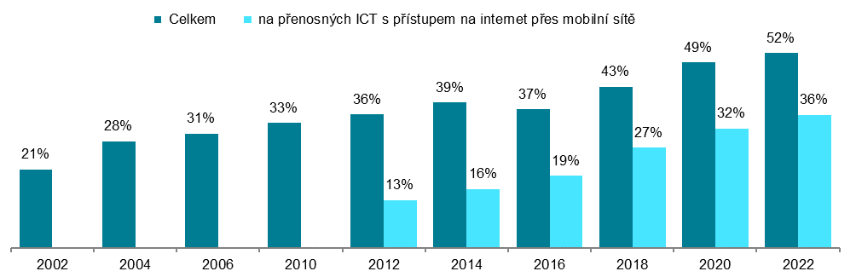

podíl na celkovém počtu zaměstnanců pracujících v podnicích s 10 a více zaměstnanci v daných letech

Graf 6.2: Zaměstnanci podniků s 10 a více zaměstnanci v ČR používající v práci počítač nebo jiné ICT s přístupem na internet; 2022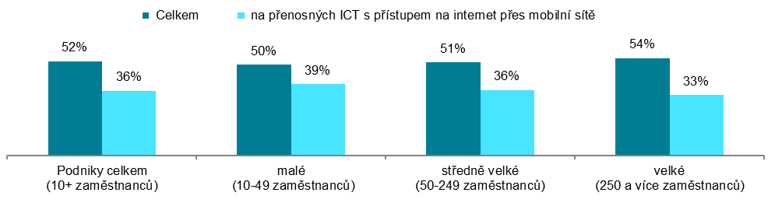
podíl na celkovém počtu zaměstnanců pracujících v podnicích s 10 a více zaměstnanci v dané velikostní skupině
Zdroj: Český statistický úřad, 2022
Tab. 6.1: Zaměstnanci podniků s 10 a více zaměstnanci v ČR, kteří používají v práci počítač a jiná ICT; 2022
 | zaměstnanci používající v práci: |  | zaměstnanci, kteří mají vzdálený přístup  k pracovnímu e-mailu | zaměstnanci, kteří mají vzdálený přístup  k firemním dokumentům, souborům nebo aplikacím
 | firemní počítač nebo jiné ICT zařízení s přístupem na internet | přenosná firemní ICT zařízení  s přístupem  na internet přes mobilní sítě
Podniky celkem (10+) | 51,9 | 35,5 | 35,0 | 28,2
Velikost podniku
10–49 zaměstnanců | 50,0 | 39,2 | 28,7 | 23,2
50–249 zaměstnanců | 51,2 | 36,0 | 36,0 | 27,8
250 a více zaměstnanců | 53,5 | 33,3 | 37,9 | 31,4
Odvětví (ekonomická činnost)
Zpracovatelský průmysl | 44,9 | 26,9 | 28,7 | 21,4
Výroba a rozvod energie, plynu, tepla | 61,7 | 42,0 | 45,2 | 35,7
Stavebnictví | 49,4 | 41,6 | 31,7 | 25,8
Obchod a opravy motorových vozidel | 76,0 | 50,8 | 45,2 | 30,8
Velkoobchod | 69,6 | 55,7 | 50,6 | 43,3
Maloobchod | 45,7 | 22,2 | 20,9 | 17,5
Doprava a skladování | 51,7 | 38,6 | 26,6 | 19,5
Ubytování | 48,5 | 30,9 | 23,3 | 13,6
Stravování a pohostinství | 33,2 | 23,8 | 10,2 | 8,1
Činnosti cestovních agentur a kanceláří | 83,2 | 62,1 | 69,4 | 60,8
Audiovizuální činnosti; vydavatelství | 91,8 | 69,6 | 78,5 | 70,2
Telekomunikační činnosti | 96,1 | 89,8 | 89,8 | 87,9
Činnosti v oblasti IT | 95,3 | 76,3 | 92,8 | 88,6
Činnosti v oblasti nemovitostí | 61,6 | 45,1 | 44,5 | 35,5
Profesní, vědecké a technické činnosti | 87,2 | 67,0 | 78,0 | 69,0
Ostatní administrativní a podpůrné činnosti | 28,9 | 20,3 | 21,6 | 16,4
podíl na celkovém počtu zaměstnanců pracujících v podnicích s 10+ zaměstnanci v dané velikostní a odvětvové skupině

Graf 6.3: Zaměstnanci podniků s 10 a více zaměstnanci v ČR používající v práci počítač nebo jiné ICT s přístupem na internet – top 5 odvětví; 2022
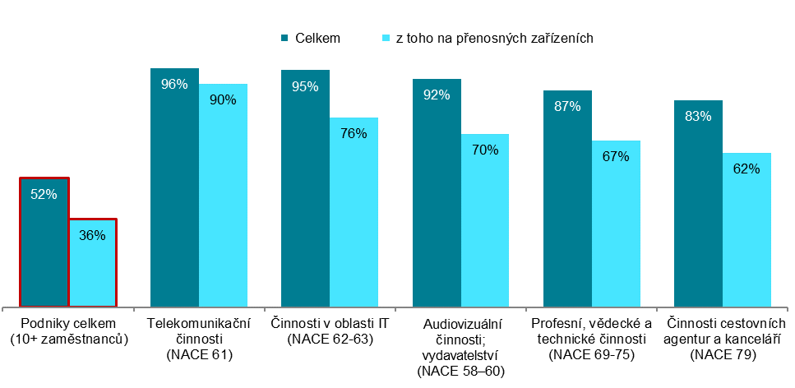
podíl na celkovém počtu zaměstnanců pracujících v podnicích s 10 a více zaměstnanci v dané skupině

Zdroj: Český statistický úřad, 2022

Graf 6.4: Zaměstnanci podniků s 10 a více zaměstnanci v ČR, kteří v roce 2022 měli vzdálený přístup k: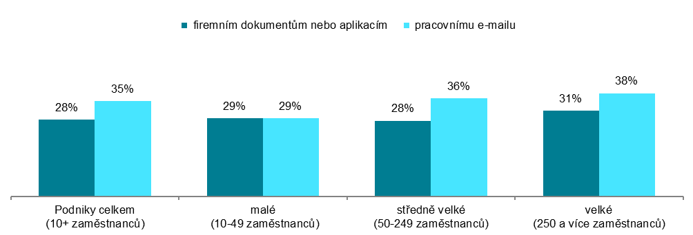
podíl na celkovém počtu zaměstnanců pracujících v podnicích s 10 a více zaměstnanci v dané velikostní skupině

Zdroj: Český statistický úřad, 2022

Graf 6.5: Zaměstnanci podniků s 10 a více zaměstnanci v zemích EU používající v práci počítač nebo jiné ICT s přístupem na internet; 2022

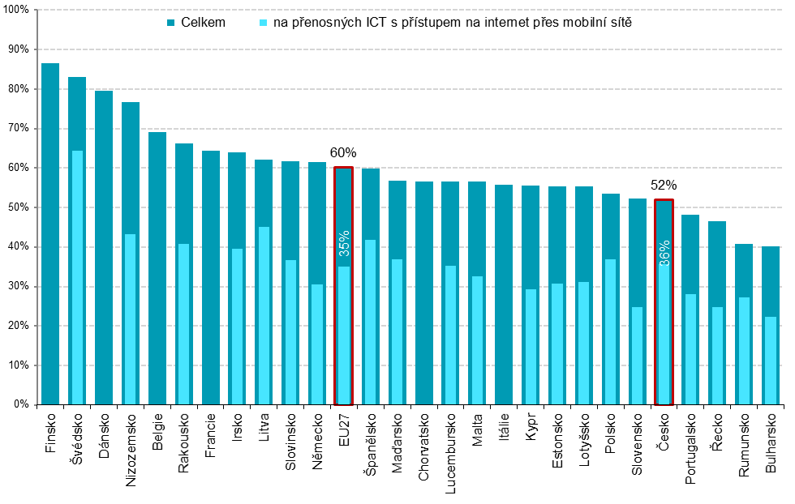

podíl na celkovém počtu zaměstnanců v podnicích s 10 a více zaměstnanci v dané zemi

zdroj: Eurostat, prosinec 2022

Zdrojem dat pro mezinárodní srovnání je databáze Eurostatu, která byla aktualizována na začátku prosince 2022 a údaje v ní se vztahují k roku 2022: http://ec.europa.eu/eurostat/web/digital-economy-and-society/data/comprehensive-database

